Министерство образования и науки Российской Федерации

Филиал федерального государственного бюджетного образовательного учреждения

высшего профессионального образования

«Южно-Уральский государственный университет»
(национальный исследовательский университет)

в г. Нижневартовске

Кафедра | Информатика

Разработка и проектирование базы данных «Музыкальная картотека»
наименование темы

РАСЧЕТНО-ГРАФИЧЕСКАЯ РАБОТА

по дисциплине | Базы данных

Проверил, (должность)
_______ст.преподаватель__________
_______Е.А.Зверева_______________И.О.Ф.
________________________________2015г.

Автор работы
студент группы ____Нв-Фл 328____
_____Н.Е.Ступин_______________И.О.Ф.
________________________________2015г.

Работа защищена
с оценкой (прописью, цифрой)
______________________________________
________________________________2015г.

Нижневартовск 2015
Аннотация

Ступин Никита - Нижневартовск: филиал
ЮУрГУ, 2015г., НвФл – 328, 19с.
Библиографический список - 6 наим.

Цель и задачи:

Разработать и спроектировать базу данных на тему: «Музыкальная картотека», используя MS SQL Server 2008 R2.

Оглавление

1. Теоретическая часть 4
2. Практическая часть 6
2.1. Проектирование базы данных 6
2.2. Анализ предметной области 6
2.3. Выделение сущностей 7
2.4. Обработка запросов 7
2.5. Разработка связей 9
2.6. Отображение связей на ER–диаграммах 9
2.7. Формирование отношений 10
2.8. Нормализация отношений 11
2.9. Логическая модель данных 11
3. Реализация БД 13
3.1. Создание и заполнение таблиц в Microsoft SQL Server 13
3.2. Создание диаграммы 15
3.3. Отображение связей в Microsoft SQL Server 16
3.4. Создание запросов на языке SQL 17
Библиографический список 20

1. Теоретическая часть

ER-модель (Entity-Relationship) – это высокоуровневая концептуальная модель, которая основана на использовании диаграмм.
Сущность – это реальный или представляемый объект, информация о котором должна сохраняться и быть доступна. Каждая сущность является множеством индивидуальных объектов, которые называются экземплярами сущности.
Атрибут сущности – это определенное, далее неделимое свойство сущности. Каждый экземпляр сущности определяется совокупность значений атрибутов.
Ключ сущности – это атрибут (набор атрибутов), который однозначно идентифицирует экземпляр сущности.
Связь – это логическое соотношение между сущностями. Степень связи – это максимальное количество экземпляров одной сущности, связанных с одним экземпляром другой сущности, может иметь тип 1:1, 1:М, М:1 или М:М
С точки зрения БД (физической модели) сущности соответствует таблица, экземпляру сущности – строка в таблице, атрибуту – колонка в таблице
Правила формирования отношений:
- 1:1 и класс принадлежности обеих сущностей обязательный - 1 отношение. Первичным ключом этого отношения может быть ключ любой из сущностей.
- 1:1 и класс принадлежности одной сущности обязательный, а второй – необязательный - то под каждую формируется по отношению с первичным ключом соответствующей сущности. Далее к отношению (с обязательным КП) добавляется в качестве атрибута ключ сущности с необязательным КП.
- 1:1 и класс принадлежности обеих сущностей необязательный - 3 отношения. 1 и 2 отношения соотв. сущностям, ключи которых являются первичными в этих отношениях. 3 отношение – это отношение связи между первыми двумя, поэтому его ключ объединяет ключевые атрибуты связываемых отношений. Если две сущности С1 и С2 связаны как 1:М, сущность С1 будем называть односвязной, а сущность С2 – многосвязной или М-связной.
- 1:М или М:1 и класс принадлежности М-связной сущности обязательный - 2 отношения (по отношению на каждую сущность). При этом первичными ключами отношений являются ключи их сущностей. Ключ 1–связной сущности добавляется как атрибут (внешний ключ) в отношение, соответствующее М-связной сущности.
- 1:М или М:1 и класс принадлежности М-связной необязательный - 3 отношения. Два отношения соответствуют связываемым сущностям, ключи которых являются первичными в этих отношениях. Третье отношение является связным между первыми двумя, его ключ объединяет ключевые атрибуты связываемых отношений.
- М:М, то независимо от класса принадлежности сущностей формируются 3 отношения.

2. Практическая часть

2.1. Проектирование базы данных

Проектирование БД включило следующие этапы:
- анализ предметной области;
- выделение сущностей;
- обработка запросов;
- разработка связей;
- отображение связей на ER-диаграммах;
- формирование отношений;
- нормализация отношений;
- создание логической модели данных.

2.2. Анализ предметной области

БД проектируется для обычного слушателя музыки.
В соответствии с предметной областью система строится с учётом следующих особенностей:
- Каждый альбом характеризуется названием, годом и исполнителем.
- У альбома может быть только один исполнитель, а у исполнителя может быть несколько альбомов.
- Исполнителем может быть один человек (соло) или группа.
- Каждому альбому соответствует несколько композиций различной продолжительности.
- Так же композиция характеризуется по наличию музыкального клипа, если он отсутствует, то ни чего не выдается, если есть, то выдается ссылка с названием клипа, который в свою очередь характеризуется годом создания.
- У каждой композиции выбранного альбома соответствующий исполнитель.
- Каждая композиция, относящаяся к определённому альбому, имеет название, год создания и жанр, соответствующий альбому.
- Также у композиции есть критерий «избранное». Зависит от того насколько часто прослушивается композиция.
- Если композиция прослушивается часто, то слушатель может отметить её как «избранное» и она фиксируется в новом альбоме с названием «Избранное».
- Композиция может повторяться в нескольких альбомах одного исполнителя.
- Исполнитель может записывать композиции в нескольких жанрах.

2.3. Выделение сущностей

В результате анализа предметной области были выделены следующие сущности:
- Альбом (ID альбома);
- Композиция (ID композиции);
- Видеоклип (ID видеоклипа);
- Исполнитель (ID исполнителя);
- Жанр (ID жанра);
- Избранное (ID записи).

2.4. Обработка запросов

БД должна позволять получать необходимую информацию с помощью запросов. БД предусматривает выполнение следующих запросов:
- Слушатель хочет увидеть информацию о песнях из альбома «Избранное». Отправляется запрос «Избранное», выдается следующая информация:
- Название: …
- Исполнитель: …
- Альбом: …
- Год: …
- Жанр: …
- Продолжительность: …
- Наличие клипа: …
- Избранное: Да
- Слушатель хочет получить список песен из альбома «Highway to Hell». Отправляется запрос «Highway to Hell», выдается следующая информация:
- Название: …
- Исполнитель: AC/DC
- Альбом: Highway to Hell
- Год: 1979
- Жанр: Hard Rock
- Продолжительность: …
- Наличие клипа: …
- Избранное: …
- Слушатель хочет получить информацию о песне «No Woman, No Cry». Отправляется запрос «No Woman, No Cry», выдается следующая информация:
- Название: No Woman, No Cry
- Исполнитель: Bob Marley
- Альбом: Natty Dread
- Год: 1974
- Жанр: Регги
- Продолжительность: 4,06
- Наличие клипа: …
- Избранное: …

2.5. Разработка связей

Были получены следующие связи:
- Исполнитель записывает альбомы (1:М).
- Альбом содержит композиции (1:М).
- Композиция имеет жанр (М:М).
- Композиция заносится в «Избранное» (1:1).
- Композиция сопровождается видеоклипом (1:1).

2.6. Отображение связей на ER–диаграммах

ER-диаграмма приведена ниже:
Содержит
Альбом 1
М Композиция
Заносится

Композиция 1
1 «Избранное»

Исполнитель 1
Записывает
М Альбом

Имеет
Композиция М
М Жанр

Сопровождается

Композиция 1
1 Видеоклип

2.7. Формирование отношений

- Альбом – Композиция (1:М)
Альбом (ID альбома, Название альбома)
Композиция (ID композиции, Название композиции, ID альбома)
- Композиция – «Избранное» (1:1)
Композиция (ID композиции, Название композиции, ID альбома);
«Избранное» (ID записи, ID композиции);
- Исполнитель – Альбом (1:М)
Исполнитель (ID исполнителя);
Альбом (ID альбома, Название альбома, ID исполнителя);
- Композиция – Жанр (М:М);
Композиция (ID композиции, Название композиции, ID альбома);
Жанр (ID жанра, Название жанра);
Композиция_Жанр (ID композиции, ID жанра)
- Композиция – Видеоклип (1:1);
Композиция (ID композиции, Название композиции, ID альбома);
Видеоклип (ID видеоклипа, Название видеоклипа, ID композиции).
Дополним отношения атрибутами в соответствии с описанием предметной области:
- Жанр (ID жанра, Название жанра);
- Исполнитель (ID исполнителя, Название исполнителя);
- Альбом (ID альбома, Название альбома, ID исполнителя, Год создания);
- Композиция (ID композиции, Название композиции, ID альбома, Год создания, Продолжительность);
- Композиция_Жанр (ID композиции, ID жанра);
- Видеоклип (ID видеоклипа, Название видеоклипа, ID композиции, Год создания, Продолжительность);
- Избранное (ID записи, ID композиции).

2.8. Нормализация отношений

Жанр (ID жанра, Название жанра):
- ID жанра → Название жанра.
Исполнитель (ID исполнителя, Название исполнителя):
- ID исполнителя → Название исполнителя.
Альбом (ID альбома, Название альбома, ID исполнителя, Год создания):
- ID альбома → Название альбома;
- ID альбома → ID исполнителя;
- ID альбома → Год создания.
Композиция (ID композиции, Название композиции, ID альбома, Год создания, Продолжительность):
- ID композиции → Название композиции;
- ID композиции → ID альбома;
- ID композиции → Год создания;
- ID композиции → Продолжительность.
Видеоклип (ID видеоклипа, Название видеоклипа, ID композиции, Год создания, Продолжительность):
- ID видеоклипа → Название видеоклипа;
- ID видеоклипа → ID композиции;
- ID видеоклипа → Год создания;
- ID видеоклипа → Продолжительность.
Все отношения нормализованы.

2.9. Логическая модель данных

Логическая модель данных представлена ниже:
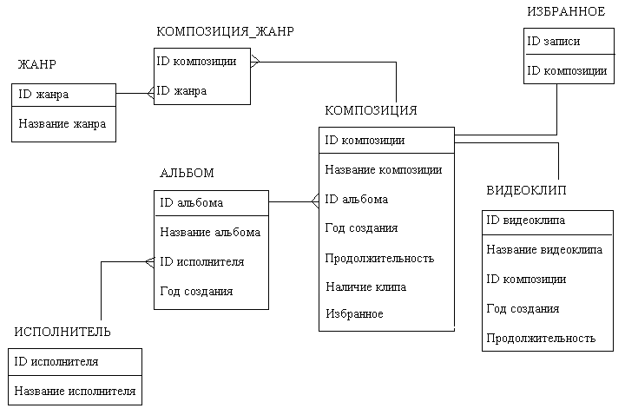

3. Реализация БД

3.1. Создание и заполнение таблиц в Microsoft SQL Server

Структура таблиц приведена ниже:
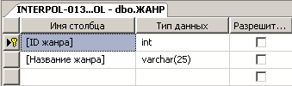
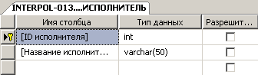
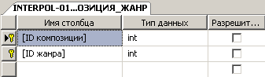
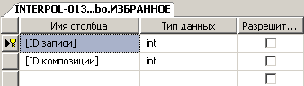
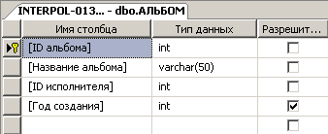
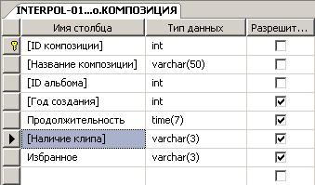
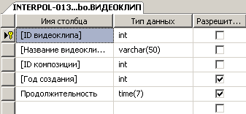
Данные таблиц приведены ниже:
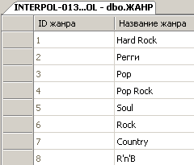
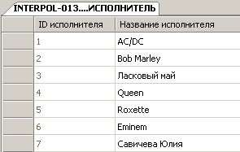
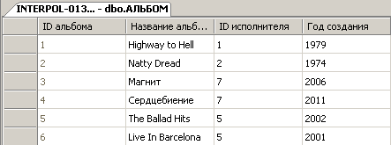
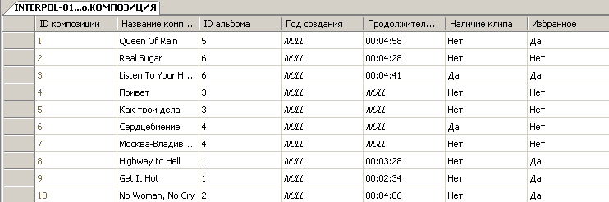
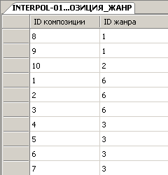
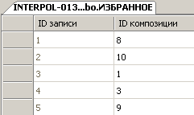
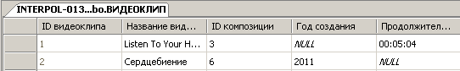

3.2. Создание диаграммы

Диаграмма приведена ниже:
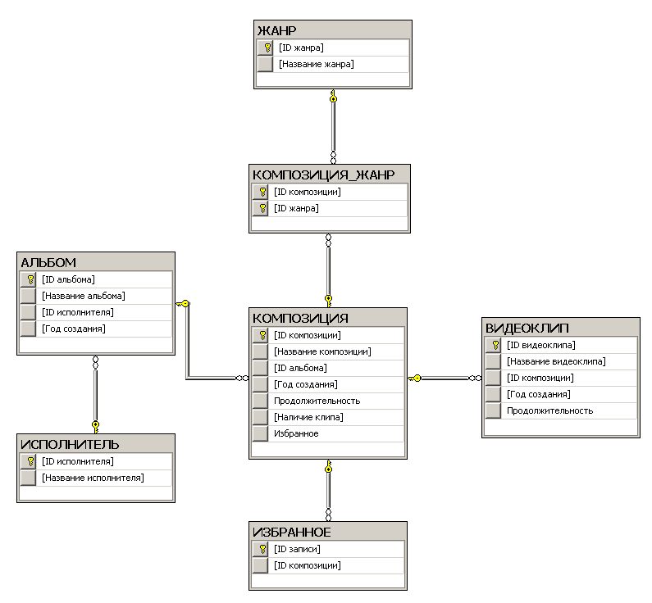

3.3. Отображение связей в Microsoft SQL Server

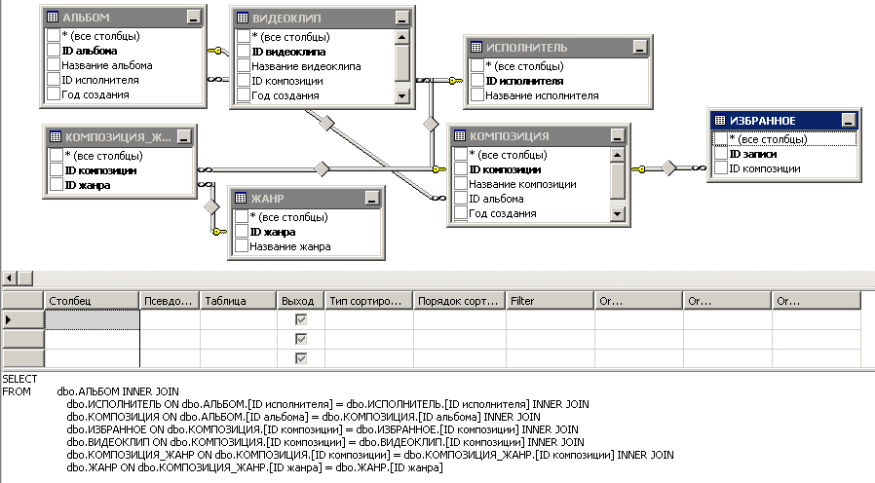

3.4. Создание запросов на языке SQL

Выборка данных осуществляется с помощью SELECT. Запросы осуществляются с помощью различных операторов. Рассмотрим эти операторы и конкретные примеры для проектируемой БД.
Пример 1: Выбрать все песни из альбома «Избранное» (Название, Исполнитель, Альбом, Год, Жанр, Продолжительность, Наличие клипа, Избранное).
SELECT ИЗБРАННОЕ.[ID композиции], КОМПОЗИЦИЯ.[Название композиции],
ИСПОЛНИТЕЛЬ.[Название исполнителя], АЛЬБОМ.[Название альбома],
КОМПОЗИЦИЯ.[Год создания], ЖАНР.[Название жанра],
КОМПОЗИЦИЯ.Продолжительность, КОМПОЗИЦИЯ.[Наличие клипа],
КОМПОЗИЦИЯ.Избранное
FROM АЛЬБОМ INNER JOIN ИСПОЛНИТЕЛЬ ON АЛЬБОМ.[ID исполнителя]
= ИСПОЛНИТЕЛЬ.[ID исполнителя] INNER JOIN КОМПОЗИЦИЯ ON
АЛЬБОМ.[ID альбома] = КОМПОЗИЦИЯ.[ID альбома] INNER JOIN
ИЗБРАННОЕ ON dbo.КОМПОЗИЦИЯ.[ID композиции] =
ИЗБРАННОЕ.[ID композиции] INNER JOIN
КОМПОЗИЦИЯ_ЖАНР ON КОМПОЗИЦИЯ.[ID композиции] =
КОМПОЗИЦИЯ_ЖАНР.[ID композиции] INNER JOIN ЖАНР ON
КОМПОЗИЦИЯ_ЖАНР.[ID жанра] = ЖАНР.[ID жанра];
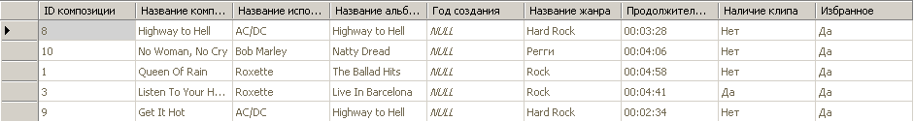

Пример 2: Выбрать данные о песнях из альбома «Highway to Hell» (Название, Исполнитель, Альбом, Год, Жанр, Продолжительность, Наличие клипа, Избранное).
SELECT КОМПОЗИЦИЯ.[Название композиции],
ИСПОЛНИТЕЛЬ.[Название исполнителя],
АЛЬБОМ.[Название альбома], КОМПОЗИЦИЯ.[Год создания],
ЖАНР.[Название жанра], КОМПОЗИЦИЯ.Продолжительность,
КОМПОЗИЦИЯ.[Наличие клипа], КОМПОЗИЦИЯ.Избранное
FROM АЛЬБОМ INNER JOIN ИСПОЛНИТЕЛЬ ON dbo.АЛЬБОМ.[ID
исполнителя] = ИСПОЛНИТЕЛЬ.[ID исполнителя] INNER JOIN
КОМПОЗИЦИЯ ON АЛЬБОМ.[ID альбома] = КОМПОЗИЦИЯ.[ID
альбома] INNER JOIN КОМПОЗИЦИЯ_ЖАНР ON
КОМПОЗИЦИЯ.[ID композиции] = КОМПОЗИЦИЯ_ЖАНР.[ID
композиции] INNER JOIN ЖАНР ON КОМПОЗИЦИЯ_ЖАНР.[ID
жанра] = ЖАНР.[ID жанра] INNER JOIN ИЗБРАННОЕ ON
КОМПОЗИЦИЯ.[ID композиции] = ИЗБРАННОЕ.[ID композиции]
WHERE (АЛЬБОМ.[Название альбома] = 'Highway to Hell');

Пример 3: Выбрать данные о песне «No Woman, No Cry» (Название, Исполнитель, Альбом, Год, Жанр, Продолжительность, Наличие клипа, Избранное).
SELECT КОМПОЗИЦИЯ.[Название композиции],
ИСПОЛНИТЕЛЬ.[Название исполнителя],
АЛЬБОМ.[Название альбома], КОМПОЗИЦИЯ.[Год создания],
ЖАНР.[Название жанра], КОМПОЗИЦИЯ.Продолжительность,
КОМПОЗИЦИЯ.[Наличие клипа], КОМПОЗИЦИЯ.Избранное
FROM АЛЬБОМ INNER JOIN ИСПОЛНИТЕЛЬ ON
АЛЬБОМ.[ID исполнителя] = ИСПОЛНИТЕЛЬ.[ID исполнителя]
INNER JOIN КОМПОЗИЦИЯ ON АЛЬБОМ.[ID альбома] =
КОМПОЗИЦИЯ.[ID альбома] INNER JOIN
КОМПОЗИЦИЯ_ЖАНР ON КОМПОЗИЦИЯ.[ID композиции] =
КОМПОЗИЦИЯ_ЖАНР.[ID композиции] INNER JOIN
ЖАНР ON КОМПОЗИЦИЯ_ЖАНР.[ID жанра] = ЖАНР.[ID жанра]
WHERE (КОМПОЗИЦИЯ.[Название композиции] = 'No Woman, No Cry');

Библиографический список

- Ицик Бен-Ган. Microsoft SQL Server 2008. Основы T-SQL Пер. с англ. – Cпб.: БХВ-Петербург, 2009. – 430 с.
- Когаловский М. Р. Энциклопедия технологий баз данных. – М.: Вильямс, 2002. – 800 с.
- Коннолли Т., Бегг К. Базы данных. Проектирование, реализация и сопровождение. – 3-е изд. – М.: Вильямс, 2003. – 1436 с.
- Кузнецов С. Д. Основы баз данных. – 2-е изд. – М.: Интернет-университет информационных технологий, 2007. – 484 с.
- Петкович Д. Microsoft SQL Server 2008. Руководство для начинающих. – Cпб.: БХВ-Петербург, 2009. – 743 с.
- Хернандес Майкл Дж., Вьескас Джон Л. SQL-запросы для простых смертных: практическое руководство по манипулированию данными в SQL. – М.: Наука, 2003. – 480 с.

